“APSUJAÑANI”

SISTEMA DE INFORMACIÓN PARA EVALUACIÓN, SELECCIÓN Y MONITOREO DE ALPACAS DEL PROGRAMA DE MEJORAMIENTO GENÉTICO QUE EJECUTA SPCC EN SUS ZONAS DE INFLUENCIA DIRECTA

## 1.- Problema

### 1.1.- Título descriptivo del problema.-

Implementación de un sistema de información para evaluación, selección y monitoreo de alpacas del programa de mejoramiento genético que ejecuta SPCC en sus zonas de influencia directa.­

### 1.2.- Descripción del problema

#### 1.2.1.- Preguntas de investigación

¿Cómo llevar un mejor control de la información del programa de mejoramiento genético en alpacas?

¿Cómo acceder a la información de manera fácil y rápida?

¿Cómo obtener reportes con información confiable que apoye en las decisiones de nivel gerencial?

¿Cómo dar seguridad a la información para evitar su pérdida?

¿Cómo obtener respuestas inmediatas en la fase de selección de ejemplares?

#### 1.2.2. Definición del problema

En la actualidad (julio 2014) la información se recolecta y procesa manualmente mediante hojas de cálculo y uso de formatos en físico lo cual conlleva al riesgo de la pérdida y duplicidad de datos.

Adicionalmente, cabe mencionar que se depende del veterinario para obtener reportes confiables.

## 2.- Objetivo general y específico

### 2.1.- Objetivo General

Implementar un sistema de información qué almacene los datos de la población objetivo y los procese en menor tiempo.

### 2.2.- Objetivos específicos

* Llevar un mejor control de la información del programa de mejoramiento genético en alpacas
* Proporcionar acceso fácil y rápido a la información según necesidad
* Estandarizar el procesamiento de datos para asegurar la confiabilidad de la información
* Mantener la información histórica en la base de datos para permitir su uso, según necesidad.
* Realizar búsquedas eficientes en la base de datos, de este modo obtener respuestas inmediatas en la fase de selección de ejemplares

## 3.- Solución Propuesta

### 3.1.- Descripción de la solución

El resultado del siguiente proyecto es un software vía web que permita el manejo y procesamiento de datos en un real, teniendo en cuenta las características como seguridad, e integridad con reportes oportunos que permitan una buena toma de decisiones.

## 4.- Alcances y limitaciones

### 4.1.- Alcances

El software permitirá la disponibilidad y acceso inmediato a la información para la gestión del mejoramiento genético del ganado.

Los procesos se automatizarán desde el nacimiento de un ejemplar hasta la elección del mejor candidato para la reproducción

### 4.2.- Limitaciones

- El sistema debe alojarse en un servidor PHP.

- Para acceder al sistema se necesita conexión a internet y un navegador.

[Pendientes, de presentarse el caso]

## 5.- Metodología a emplear

- Investigación Preliminar

- Recolección de datos: Entrevistas, encuestas y cuestionarios

- Búsqueda de artículos

- Requerimientos de usuario, Análisis y diseño (UML), implementación, prueba y en funcionamiento.

## 6.-Análisis de requisitos

### 6.1.- Descripción del sistema

Etapas genéricas (Módulos considerados):

* Ganaderos
* Ganado
* Historia Clínica del ganado
* Mejoramiento genético

### 6.2.- Ámbito

El ámbito de estudio y aplicación es:

* La gestión de la información para evaluación, selección y monitoreo de alpacas
* La zona de Influencia de Southern Perú Copper Corporation
* Los ganaderos qué están dispuestos a trabajar en colaboración con Southern Perú Copper Corporation
* Desde la fecha qué el sistema entre en uso hasta el momento qué las partes interesadas estén dispuestas a trabajar.

### 6.3.- Objetivos del sistema

|  |  |
| --- | --- |
| **OBJ-01** | **Controlar, validar y otorgar niveles de acceso a usuarios** |
| **Descripción** | El sistema permitirá la seguridad de la información mediante el nivel de acceso y validación de usuario. |
| **Estabilidad** | Alta |
| **Comentarios** | Los usuarios será gestionados por el Administrador del sistema |

|  |  |
| --- | --- |
| **OBJ-02** | **Gestionar la Información de los Ganaderos** |
| **Descripción** | El sistema permitirá agregar y modificar información respecto a los ganaderos. |
| **Estabilidad** |  |
| **Comentarios** | Será administrado por el Veterinario |

|  |  |
| --- | --- |
| **OBJ-03** | **Gestionar Información del Ganado** |
| **Descripción** | El sistema permitirá agregar y modificar información respecto a las características básicas del ganado |
| **Estabilidad** |  |
| **Comentarios** | Será administrado por el Veterinario |

|  |  |
| --- | --- |
| **OBJ-04** | **Gestionar Información sobre la Historia Clínica del Ganado** |
| **Descripción** | El sistema permitirá agregar y modificar información acerca de las mediciones del ganado, enfermedades y tratamientos del ganado |
| **Estabilidad** |  |
| **Comentarios** | Será administrado por el Veterinario |

|  |  |
| --- | --- |
| **OBJ-05** | **Gestionar Información sobre la reproducción del ganado** |
| **Descripción** | El sistema permitirá agregar y modificar información respecto a la reproducción del ganado |
| **Estabilidad** |  |
| **Comentarios** | Será administrado por el Veterinario |

|  |  |
| --- | --- |
| **OBJ-06** | **Proporcionar reportes** |
| **Descripción** | El sistema permitirá obtener reportes según la información disponible en el sistema |
| **Estabilidad** |  |
| **Comentarios** | Podrán ser Obtenidos por el Administrador del sistema, veterinario y visitante. |

## 7.- Catálogo de requisitos del sistema

### [Objetivo]

El objetivo del presente documento es identificar los requerimientos funcionales y operativos del sistema que estén acordes a los objetivos de la empresa.

### 7.1.- Requisitos de información

|  |  |
| --- | --- |
| **IRQ-01** | Información sobre usuarios |
| **Objetivos asociados** | OBJ-01 Controlar, validar y otorgar niveles de acceso a usuarios |
| **Requisitos asociados** | CU-01 Gestión de usuarios  CU-02 Validación de usuarios |
| **Descripción** | El sistema deberá almacenar la información correspondiente al usuario y su nivel de acceso. Esto incluye: Creación, modificación y eliminación de usuario. |
| **Datos específicos** | Nombre  Apellidos  Dirección  Teléfonos  Email  Login  Password  Estado  Nivel de Acceso |
| **Estabilidad** | Alta |
| **Comentarios** | -- |

|  |  |
| --- | --- |
| **IRQ-02** | Información sobre Ganaderos |
| **Objetivos asociados** | OBJ-02 Gestionar la Información de los Ganaderos |
| **Requisitos asociados** | CU-03 Gestión de Ganaderos |
| **Descripción** | El sistema deberá almacenar la información correspondiente al ganadero. Esto incluye: Creación, modificación ganadero. |
| **Datos específicos** | ID  Anexo  Distrito  Provincia  Departamento  DNI  Fecha de Nacimiento  Instrucción  Predio  Parentesco  Procedencia  Tiempo de Permanencia  Condición  Observaciones  Sector  Actividad |
| **Estabilidad** | Alta |
| **Comentarios** | -- |

|  |  |
| --- | --- |
| **IRQ-03** | Información sobre Ganado |
| **Objetivos asociados** | OBJ-01 Gestionar Información del Ganado |
| **Requisitos asociados** | CU-04 Gestión De Ganado |
| **Descripción** | El sistema deberá almacenar la información correspondiente al ganado. Esto incluye: Creación, modificación ganado. |
| **Datos específicos** | ID  Anexo  Distrito  Provincia  Departamento  Padre  Madre  Ganadero  Sector  Fecha de Nacimiento  Sexo  Razo  Sector  Beneficiado |
| **Estabilidad** | Alta |
| **Comentarios** | -- |

|  |  |
| --- | --- |
| **IRQ-04** | Información sobre Mediciones del Ganado |
| **Objetivos asociados** | OBJ-04 Gestionar Información sobre la Historia Clínica del Ganado |
| **Requisitos asociados** | CU-06 Gestión De Mediciones |
| **Descripción** | El sistema deberá almacenar la información correspondiente a la Historia Clínica del ganado. Esto incluye: Creación, modificación de la medición. |
| **Datos específicos** | Fecha Medición  Cabeza  Talla  Calce  Apariencia General  Finura  Uniformidad  Densidad  Risos  Puntaje  Clasificación |
| **Estabilidad** | Alta |
| **Comentarios** | -- |

|  |  |
| --- | --- |
| **IRQ-05** | Información sobre las enfermedades del ganado |
| **Objetivos asociados** | OBJ-04 Gestionar Información sobre la Historia Clínica del Ganado |
| **Requisitos asociados** | CU-07 Gestión De Enfermedades |
| **Descripción** | El sistema deberá almacenar la información correspondiente a la Historia Clínica del ganado. Esto incluye: Creación, modificación de la enfermedad. |
| **Datos específicos** | Fecha de la enfermedad,  Tipo de enfermedad,  descripción enfermedad,  estado del ejempla |
| **Estabilidad** | Alta |
| **Comentarios** | -- |

|  |  |
| --- | --- |
| **IRQ-06** | Información sobre los tratamientos del ganado |
| **Objetivos asociados** | OBJ-04 Gestionar Información sobre la Historia Clínica del Ganado |
| **Requisitos asociados** | CU-08 Gestión De Tratamientos |
| **Descripción** | El sistema deberá almacenar la información correspondiente a la Historia Clínica del ganado. Esto incluye: Creación, modificación del tratamiento. |
| **Datos específicos** | Fecha de tratamiento,  tipo de tratamiento,  descripción del tratamiento,  efectividad del tratamiento |
| **Estabilidad** | Alta |
| **Comentarios** | -- |

|  |  |
| --- | --- |
| **IRQ-06** | Información sobre la reproducción del ganado |
| **Objetivos asociados** | OBJ-05 Gestionar Información sobre la reproducción del ganado |
| **Requisitos asociados** | CU-05 Gestión De Mejoramiento Genético |
| **Descripción** | El sistema deberá almacenar la información correspondiente a la Historia Clínica del ganado. Esto incluye: Creación, modificación del tratamiento. |
| **Datos específicos** | Campaña  Resultado  Estado  Fecha Evento  Ganado Hembra  Ganado Macho |
| **Estabilidad** | Alta |
| **Comentarios** | -- |

### 7.2.- Requisitos funcionales

#### 7.2.1. Diagrama de casos de uso

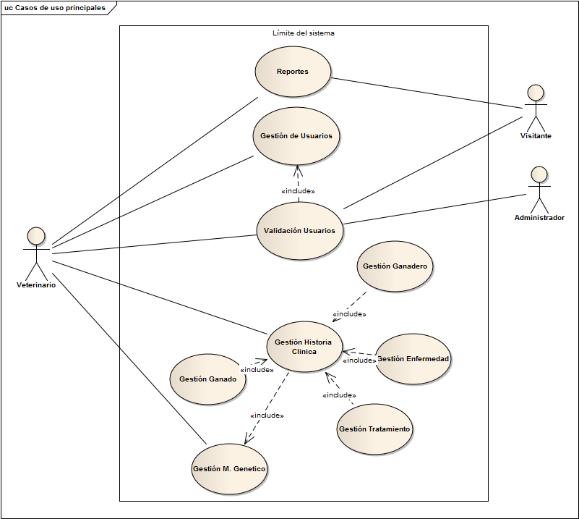

#### 7.2.2. Definición de actores

Ejemplo

|  |  |
| --- | --- |
| **ACT-01** | Administrador del Sistema |
| **Descripción** | Éste actor se encargará de crear, modificar, eliminar y consultar a los usuarios así como otorgarles privilegios de acceso. |
| **Comentarios** | -- |

|  |  |
| --- | --- |
| **ACT-02** | Veterinario Encargado: |
| **Descripción** | El veterinario encargado es la persona que registra a los ganaderos, al ganado, así como programar los mejoramientos genéticos, y registros de enfermedades. |
| **Comentarios** | -- |

|  |  |
| --- | --- |
| **ACT-03** | Visitante |
| **Descripción** | Es una persona que tiene acceso a ver los reportes. |
| **Comentarios** | -- |

#### 7.2.3.- Casos de uso del sistema

FALTA AGREGAR LA EXPLOSIÓN DE ÉSTE CASO DE USO

|  |  |
| --- | --- |
| **CU-01** | Gestión de usuario |
| **Objetivos Asociados** | OBJ-01 Controlar, validar y otorgar niveles de acceso a usuarios |
| **Requisitos Asociados** | Información sobre usuarios |
| **Descripción** | El sistema debe comportarse tal como se describe en el siguiente caso de uso cuando se gestionan usuarios |
| **Pre-Condición** | Usuario registrado y con nivel de acceso asignado por el representante de SPCC. |
| **Secuencia Normal** | |  |  | | --- | --- | | **Paso** | **Acción** | | 1 | El administrador se validará en el sistema | | 2 | El sistema dará acceso hacia el módulo de mantenimiento de usuarios | | 3 | El sistema muestra menú de opciones: crear, modificar, eliminar y consultar usuario | | 4 | El administrador manipula permisos y datos de acuerdo a opción elegida. | | 5 | El sistema consulta al administrador si está seguro de los datos ingresados | | 6 | El sistema almacena y/o actualiza datos proporcionados por administrador | | 7 | El sistema informa al administrador que el proceso solicitado finalizó exitosamente | |
| **Post- condición** | El sistema almacena y/o actualiza los datos proporcionados por el administrador del sistema. |
| **Excepción** | Si el usuario a crear ya se encuentra registrado |
| **Rendimiento** | |  |  | | --- | --- | | **Paso** | **Cota de tiempo** | | 6 |  | |
| **Frecuencia** | Cuántos usuarios crearás o modificarás al mes?? |
| **Estabilidad** | Alta |

|  |  |
| --- | --- |
| **CU-02** | Validación de usuario |
| **Objetivos Asociados** | OBJ-01 Controlar, validar y otorgar niveles de acceso a usuarios |
| **Requisitos Asociados** | Información sobre los usuarios |
| **Descripción** | El sistema debe comportarse tal como se describe en el siguiente caso de uso cuando se gestionan los ganaderos |
| **Pre-Condición** | --. |
| **Secuencia Normal** | |  |  | | --- | --- | | **Paso** | **Acción** | | 1 | El sistema Muestra un formulario de “LOG IN” para el usuario | | 2 | El usuario llena los datos requeridos. | | 3 | El sistema valida los datos | |
| **Post- condición** | El sistema permite el ingreso al, otorgando los permisos correspondientes. |
| **Excepción** | Usuario no registrado |
| **Rendimiento** | |  |  | | --- | --- | | **Paso** | **Cota de tiempo** | | 3 |  | |
| **Frecuencia** |  |
| **Estabilidad** | Alta |

|  |  |
| --- | --- |
| **CU-03** | Gestión de ganaderos |
| **Objetivos Asociados** | OBJ-02 Gestionar la Información de los Ganaderos |
| **Requisitos Asociados** | Información sobre los ganaderos |
| **Descripción** | El sistema debe comportarse tal como se describe en el siguiente caso de uso cuando se gestionan los ganaderos |
| **Pre-Condición** | Usuario registrado y con nivel de acceso asignado por el representante de SPCC. |
| **Secuencia Normal** | |  |  | | --- | --- | | **Paso** | **Acción** | | 1 | El Veterinario Encargado se validará en el sistema | | 2 | El sistema dará acceso hacia el módulo Ganadero | | 3 | El sistema muestra menú de opciones: registrar, modificar y consultar ganadero | | 4 | El administrador manipula los datos de acuerdo a opción elegida. | | 5 | El sistema consulta al administrador si está seguro de los datos ingresados | | 6 | El sistema almacena y/o actualiza datos proporcionados por administrador | | 7 | El sistema informa al administrador que el proceso solicitado finalizó exitosamente | |
| **Post- condición** | El sistema almacena y/o actualiza los datos proporcionados por el veterinario encargado. |
| **Excepción** | Si el ganadero a registrar ya se encuentra registrado |
| **Rendimiento** | |  |  | | --- | --- | | **Paso** | **Cota de tiempo** | | 6 |  | |
| **Frecuencia** | Cuántos usuarios crearás o modificarás al mes?? |
| **Estabilidad** | Alta |

|  |  |
| --- | --- |
| **CU-04** | Gestión De Ganado |
| **Objetivos Asociados** | OBJ-03 Gestionar Información del ganado |
| **Requisitos Asociados** | Información sobre los ganaderos, información sobre el ganado |
| **Descripción** | El sistema debe comportarse tal como se describe en el siguiente caso de uso cuando se gestionan los ganaderos |
| **Pre-Condición** | Usuario registrado y con nivel de acceso asignado por el representante de SPCC. |
| **Secuencia Normal** | |  |  | | --- | --- | | **Paso** | **Acción** | | 1 | El Veterinario Encargado se validará en el sistema | | 2 | El sistema dará acceso hacia el módulo Ganado | | 3 | El sistema muestra menú de opciones: registrar, modificar y consultar ganado | | 4 | El administrador manipula los datos de acuerdo a opción elegida. | | 5 | El sistema consulta al administrador si está seguro de los datos ingresados | | 6 | El sistema almacena y/o actualiza datos proporcionados por administrador | | 7 | El sistema informa al administrador que el proceso solicitado finalizó exitosamente | |
| **Post- condición** | El sistema almacena y/o actualiza los datos proporcionados por el veterinario encargado. |
| **Excepción** | -- |
| **Rendimiento** | |  |  | | --- | --- | | **Paso** | **Cota de tiempo** | | 6 |  | |
| **Frecuencia** | Cuántos usuarios crearás o modificarás al mes?? |
| **Estabilidad** | Alta |

|  |  |
| --- | --- |
| **CU-05** | Gestión De Mejoramiento Genético |
| **Objetivos Asociados** | OBJ-04 Gestionar Información sobre la reproducción del ganado |
| **Requisitos Asociados** | Información sobre el ganado |
| **Descripción** | El sistema debe comportarse tal como se describe en el siguiente caso de uso cuando se gestionan los ganaderos |
| **Pre-Condición** | Usuario registrado y con nivel de acceso asignado por el representante de SPCC. |
| **Secuencia Normal** | |  |  | | --- | --- | | **Paso** | **Acción** | | 1 | El Veterinario Encargado se validará en el sistema | | 2 | El sistema dará acceso hacia el módulo Mejoramiento Genético | | 3 | El sistema muestra menú de opciones: registrar nuevo cruce , modificar cruce y consultar cruce | | 4 | El administrador manipula los datos de acuerdo a opción elegida. | | 5 | El sistema consulta al administrador si está seguro de los datos ingresados | | 6 | El sistema almacena y/o actualiza datos proporcionados por administrador | | 7 | El sistema informa al administrador que el proceso solicitado finalizó exitosamente | |
| **Post- condición** | El sistema almacena y/o actualiza los datos proporcionados por el veterinario encargado. |
| **Excepción** | -- |
| **Rendimiento** | |  |  | | --- | --- | | **Paso** | **Cota de tiempo** | | 6 |  | |
| **Frecuencia** | Cuántos usuarios crearás o modificarás al mes?? |
| **Estabilidad** | Alta |

|  |  |
| --- | --- |
| **CU-06** | Gestión De Mediciones |
| **Objetivos Asociados** | OBJ-03 Gestionar Información sobre la Historia Clínica del Ganado |
| **Requisitos Asociados** | Información sobre el ganado |
| **Descripción** | El sistema debe comportarse tal como se describe en el siguiente caso de uso cuando se gestionan los ganaderos |
| **Pre-Condición** | Usuario registrado y con nivel de acceso asignado por el representante de SPCC. |
| **Secuencia Normal** | |  |  | | --- | --- | | **Paso** | **Acción** | | 1 | El Veterinario Encargado se validará en el sistema | | 2 | El sistema dará acceso hacia el módulo Historia Clínica / Mediciones. | | 3 | El sistema muestra menú de opciones: agregar medidas, Modificar Medidas, consultar medidas | | 4 | El administrador manipula los datos de acuerdo a opción elegida. | | 5 | El sistema consulta al administrador si está seguro de los datos ingresados | | 6 | El sistema almacena y/o actualiza datos proporcionados por administrador | | 7 | El sistema informa al administrador que el proceso solicitado finalizó exitosamente | |
| **Post- condición** | El sistema almacena y/o actualiza los datos proporcionados por el veterinario encargado. |
| **Excepción** | -- |
| **Rendimiento** | |  |  | | --- | --- | | **Paso** | **Cota de tiempo** | | 6 |  | |
| **Frecuencia** | Cuántos usuarios crearás o modificarás al mes?? |
| **Estabilidad** | Alta |

|  |  |
| --- | --- |
| **CU-07** | Gestión De Enfermedades |
| **Objetivos Asociados** | OBJ-03 Gestionar Información sobre la Historia Clínica del Ganado |
| **Requisitos Asociados** | Información sobre el ganado |
| **Descripción** | El sistema debe comportarse tal como se describe en el siguiente caso de uso cuando se gestionan los ganaderos |
| **Pre-Condición** | Usuario registrado y con nivel de acceso asignado por el representante de SPCC. |
| **Secuencia Normal** | |  |  | | --- | --- | | **Paso** | **Acción** | | 1 | El Veterinario Encargado se validará en el sistema | | 2 | El sistema dará acceso hacia el módulo Historia Clínica / Enfermedades. | | 3 | El sistema muestra menú de opciones: agregar enfermedad, Modificar enfermedad, consultar enfermedad | | 4 | El administrador manipula los datos de acuerdo a opción elegida. | | 5 | El sistema consulta al administrador si está seguro de los datos ingresados | | 6 | El sistema almacena y/o actualiza datos proporcionados por administrador | | 7 | El sistema informa al administrador que el proceso solicitado finalizó exitosamente | |
| **Post- condición** | El sistema almacena y/o actualiza los datos proporcionados por el veterinario encargado. |
| **Excepción** |  |
| **Rendimiento** | |  |  | | --- | --- | | **Paso** | **Cota de tiempo** | | 6 |  | |
| **Frecuencia** | Cuántos usuarios crearás o modificarás al mes?? |
| **Estabilidad** | Alta |

|  |  |
| --- | --- |
| **CU-08** | Gestión De Tratamientos |
| **Objetivos Asociados** | OBJ-03 Gestionar Información sobre la Historia Clínica del Ganado |
| **Requisitos Asociados** | Información sobre el ganado |
| **Descripción** | El sistema debe comportarse tal como se describe en el siguiente caso de uso cuando se gestionan los ganaderos |
| **Pre-Condición** | Usuario registrado y con nivel de acceso asignado por el representante de SPCC. |
| **Secuencia Normal** | |  |  | | --- | --- | | **Paso** | **Acción** | | 1 | El Veterinario Encargado se validará en el sistema | | 2 | El sistema dará acceso hacia el módulo Historia Clínica / Tratamientos. | | 3 | El sistema muestra menú de opciones: agregar tratamiento, Modificar tratamiento, consultar tratamiento | | 4 | El administrador manipula los datos de acuerdo a opción elegida. | | 5 | El sistema consulta al administrador si está seguro de los datos ingresados | | 6 | El sistema almacena y/o actualiza datos proporcionados por administrador | | 7 | El sistema informa al administrador que el proceso solicitado finalizó exitosamente | |
| **Post- condición** | El sistema almacena y/o actualiza los datos proporcionados por el veterinario encargado. |
| **Excepción** |  |
| **Rendimiento** | |  |  | | --- | --- | | **Paso** | **Cota de tiempo** | | 6 |  | |
| **Frecuencia** | Cuántos usuarios crearás o modificarás al mes?? |
| **Estabilidad** | Alta |

|  |  |
| --- | --- |
| **CU-08** | Generar Reportes |
| **Objetivos Asociados** | OBJ-05 Proporcionar reportes |
| **Requisitos Asociados** | Información sobre los ganaderos, información sobre el ganado |
| **Descripción** | El sistema debe comportarse tal como se describe en el siguiente caso de uso cuando se gestionan los ganaderos |
| **Pre-Condición** | Usuario registrado y con nivel de acceso asignado por el representante de SPCC. |
| **Secuencia Normal** | |  |  | | --- | --- | | **Paso** | **Acción** | | 1 | El Administrador del Sistema, Veterinario Encargado o **Invitado se validará en el sistema** | | 2 | El sistema dará acceso hacia el módulo Reportes | | 3 | El sistema muestra menú de opciones: reporte general y reporte detalle | | 4 | El administrador manipula los datos de acuerdo a opción elegida. | | 5 | El sistema genera el reporte y lo muestra al usuario | |
| **Post- condición** | -- |
| **Excepción** | Si no hay datos para mostrar |
| **Rendimiento** | |  |  | | --- | --- | | **Paso** | **Cota de tiempo** | | 5 |  | |
| **Frecuencia** | Cuántos usuarios crearás o modificarás al mes?? |
| **Estabilidad** | Alta |

## 8.- Diagrama entidad-relación

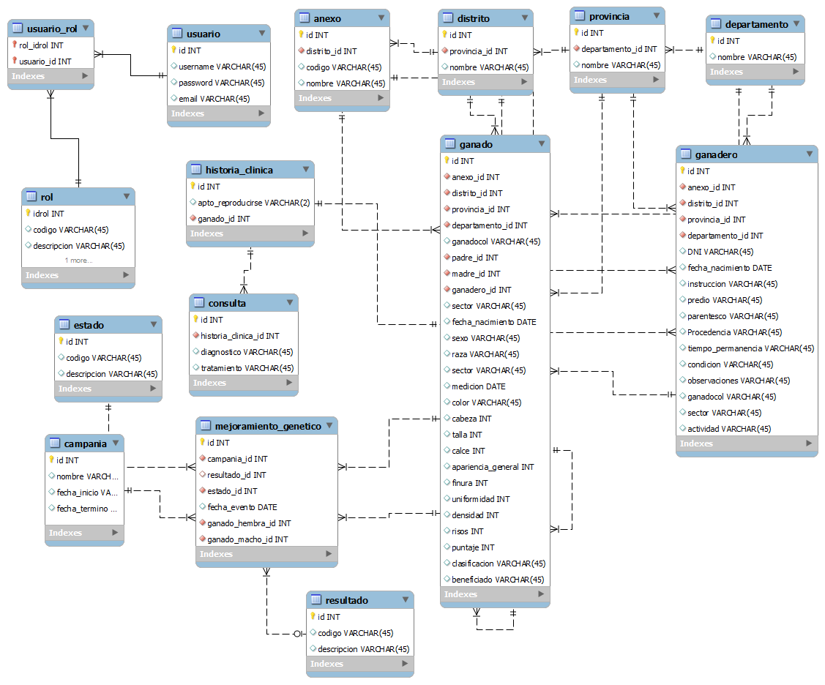

## 9.- Estudio de factibilidad

### 9.1.- Factibilidad técnica

Por ser un sistema web, deberá ser estar almacenado en un servidor propio y el cual tendrá IP Pública para acceder a éste desde cualquier lugar. Para esta propuesta los recursos requeridos para la puesta en marcha del proyecto son básicamente los siguientes:

* Un servidor

|  |  |
| --- | --- |
| Procesador | [**Intel® Xeon® Processor E5620**](http://ark.intel.com/Product.aspx?id=47925) |
| Nº de núcleos por procesador / hilos | **04-ago** |
| Caché | **8 MB** |
| Frecuencia de proceso | **2,13 GHz** |
| QPI | **5.86 GT/s** |
| Placa Base | [**SuperMicro X8DTL**](http://www.supermicro.com/products/motherboard/QPI/5500/X8DTL-i.cfm) |
| Chipset | **Intel® 5600 (Tylersburg) Chipset** |
| Controladora SATA / SAS | [**3ware Sas 9690SA 8 i**](http://www.3ware.com/products/sas-9690SA.asp) |
| RAID soportados | **RAID 1** |
| Controladora de red | **2x Intel® 82574L Gigabit Ethernet Controllers** |
| Memoria RAM | **8 GB** |
| Tipo de Memoria | **PC 5400 ECC Registrada** |
| Puertos SAS | **8** |
| Discos duros | **2x Hitachi Hd 500 Gb RAID 1** |

* Servicio de internet

-servicio de internet de 6MB a mas

* Software y licencias o en su defecto software libre.

-Libre: mysql, postgrest

-Con licencia: sql server

### 10.- Módulos del sistema

Se utilizará una arquitectura basada en 3 capas, la capa de la Interfaz (referente a la interfaz de usuario), la capa de Negocio (referente a las clases, funciones que se desarrollen y utilicen para el manejo de la operatividad del sistema) y la capa de Datos (representa la base de datos del sistema).

**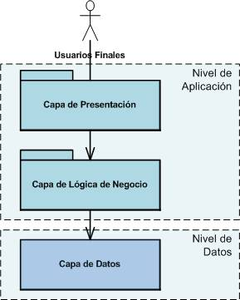**

****

****

* **Modulo Ganadero y Ganado:**

Este módulo tiene tres dos sub-módulos

* Ganadero.- Permite la consulta, creación y/o actualización de los datos del ganadero
* Ganado.- Permite la creación y/o actualización de los datos del ganado
* **Modulo Historia Clínica del Ganado:**

Este módulo presenta tres sub-módulos

* Mediciones.- Permite la consulta, creación y/o actualización de las mediciones del ganado
* Enfermedades.- Permite la consulta, creación y/o actualización de las enfermedades del ganado
* Tratamientos.- Permite la consulta, creación y/o actualización de los tratamientos del ganado
* **Modulo Mejoramiento Genético:**

Este módulo permite la consulta, programación y/o actualización de los datos referidos al emparejamiento del ganado

* **Modulo Reportes:**

La finalidad de este módulo es generar los reportes en archivos Excel de los siguientes puntos:

* Reporte general de los ganaderos.
* Reporte de un ganadero en específico.

### 11.- Diccionario de datos

**Modificar las descripciones de acuerdo a las observaciones enviadas**

### 12.- Interfaz gráfica del sistema (Pantallazos)

## 13.- Anexos

### 13.1.- Modelo reporte General Ganadero



### 13.2.- Modelo reporte Detalle Ganadero



### 13.3.- Modelo Ficha Registral Ganado

|  |  |  |  |  |  |  |  |
| --- | --- | --- | --- | --- | --- | --- | --- |
| C:\Users\Vanessa\Pictures\logo_SPCC.jpg   |  | | --- | |  | |  |  |  |  |  |  |
|  |  |  |  |  |  |  |
|  |  |  |  |  |  |  |
|  |  |  |  |  |  |  |
|  |  |  |  |  |  |  |
| **FICHA REGISTRAL GANADO** | | | | | | |
| **CÓDIGO** | **FECHA NACIMIENTO** | **SEXO** | **RAZA** | **CÓDIGO PADRE** | **CÓDIGO MADRE** | **CÓDIGO DUEÑO** |
|  |  |  |  |  |  |  |
|  |  |  |  |  |  |  |
|  |  |  |  |  |  |  |
|  |  |  |  |  |  |  |
|  |  |  |  |  |  |  |
|  |  |  |  |  |  |  |
|  |  |  |  |  |  |  |
|  |  |  |  |  |  |  |
|  |  |  |  |  |  |  |
|  |  |  |  |  |  |  |
|  |  |  |  |  |  |  |
|  |  |  |  |  |  |  |
|  |  |  |  |  |  |  |

### 13.4.- Modelo Ficha Registral Ganadero



### 13.5.- Modelo Ficha Registral Medición Características Ganado

